

大阪府・大阪市　消費生活情報

Vol.104

2021年11月発行

コロナ禍における巣ごもり消費の増加やインターネットの普及、高齢化の進展などの時代背景を要因とした消費者被害が発生しています。

今回は、特に、高齢者からの相談が多い「介護保険を使った住宅改修」及び「通信販売」について、気をつけてほしいポイントなどをお伝えします。

介護保険を使った住宅改修にご注意を‼

相談事例

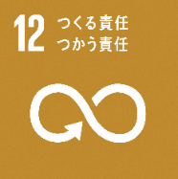

* その場ですぐに契約するのではなく、工事の必要性についてよく検討したうえで、複数の事業者から見積書を取り、工事内容と金額を確認して下さい。
* 介護保険での住宅改修の利用限度額は原則２０万円です。不要な工事を行うと、将来本当に改修が必要な時に工事ができなくなります。
* 役所の職員が住宅改修の訪問勧誘を行うことはありません。また、トラブルを避けるため、安易に介護保険被保険者証を見せる（渡す）など、個人情報を伝えないように注意して下さい。
* 訪問による販売で契約書面が交付されていない場合は、契約してから８日間を過ぎていてもクーリング・オフができます（工事が完了していても可能です）。
* 介護保険による住宅改修は、お住まいの介護保険担当窓口・地域包括支援センターへ相談しましょう。

アドバイス

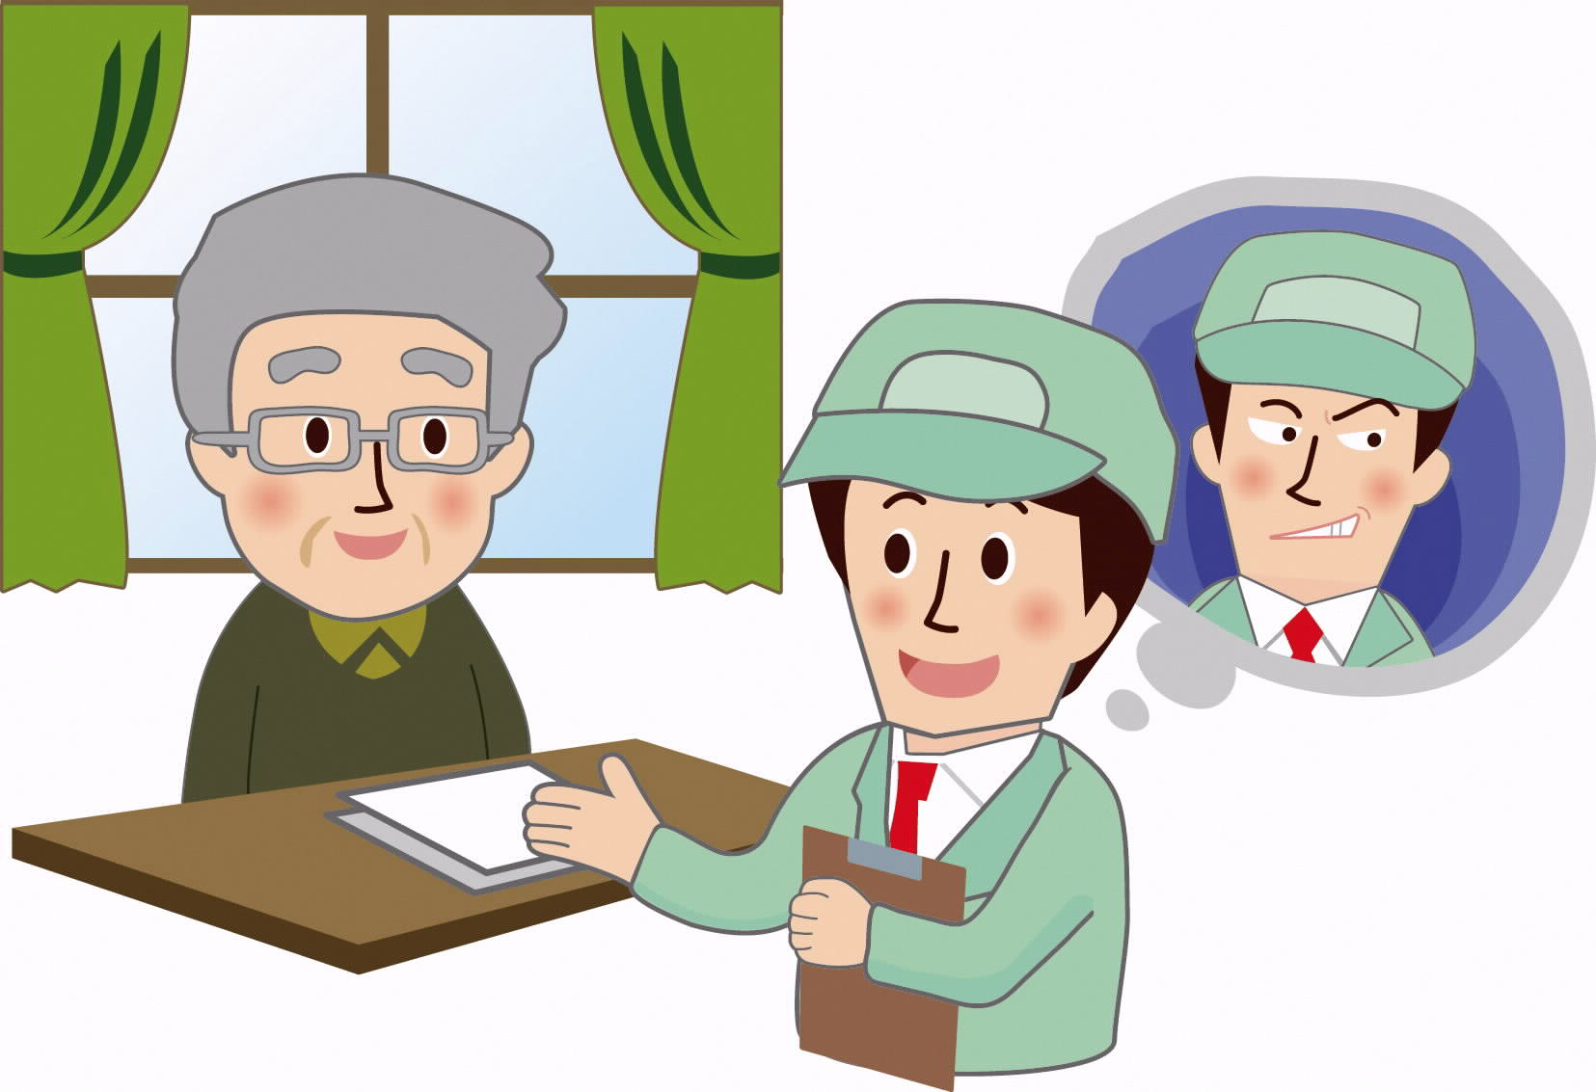

* 自宅で「介護保険を使えば２万円で自宅のリフォーム工事ができる。介護認定の申請手続きも全てこちらが行う」と勧誘を受けた。役所の人だと思い、悪い話ではないので承諾した。
* １か月ぐらいしたころに「介護保険の認定結果はどうでしたか？」と再度訪問があり、認定がおりたことを話すと、委任状など複数の書類にサインさせられた。
* 後日、手すりの取付け工事等をしてもらったが、契約書もなく不審に思い役所に確認すると、勧誘した人は役所とは関係なく、２０万円の工事であることがわかった。
* 介護保険(住宅改修)の限度額に達するような高額な工事は必要なかったので、契約の解除を申し出たところ、「工事は完了しているので解約はできない」と言われ応じてくれなかった。



**消費のサポーター養成講座を実施します**

[消費者庁ポスター](https://www.caa.go.jp/policies/policy/consumer_safety/release/assets/consumer_safety_cms205_210804_01.pdf)

おかしいな、困ったなと思ったら

消費者ホットライン

**１８８（いやや！）**

※局番なし

**その香り困っている人がいるかも？**

柔軟剤などの香りで頭痛や吐き気がするという相談があります。

香りの強さの感じ方には個人差があります。使用量の目安などを参考に、周囲の方にもご配慮いただきながらお使いください。

配信期間　１１月１３日（土）～１２月６日（月）

アンケートに回答していただくと

抽選でプレゼントが当たります！

ぜひご参加ください！

[大阪府消費者フェア2021](http://www.kanshokyo.jp/web/kouza/2021c/fair.html)

**大阪府消費者フェア2021**

**未来のためにいま始めよう、エシカル消費**

**「お試しのつもりで申し込んだら定期購入になっていた」**というトラブルが多発しています。返品・交換、解約のルールなどは、基本的に、契約時のサイトの記載に従うこととなっています。広告や申込画面で見ると、文字が小さいなど、読みづらい表記になっている場合もありますので、**購入する前に、サイト内の購入条件や返品・交換、解約のルールや解約方法についてきちんと確認**してから申し込むようにしましょう。

トラブルが生じた場合には、消費生活センターにご相談ください。



**アドバイス**

インターネットの広告を見て、６００円の青汁をお試しのつもりで申し込んだ。

しばらくして２回目の発送通知メールが届き、４回の定期購入契約であったと

はじめて知った。

**相談事例**

[消費者庁HP](https://www.caa.go.jp/policies/policy/consumer_education/consumer_education/lower_the_age_of_adulthood/introduction/)

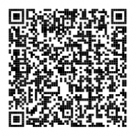<http://www.kanshokyo.jp/web/kouza/2021c/fair.html>

２０２２年４月１日から

成年年齢が**１８歳**に

引き下げられます

日　 時

場　 所

コロナ禍で利用増加！インターネット通販のトラブルにご注意！

**大阪府消費者生活センターからのお知らせ**

締　　切　　１１月１９日（金）必着

申込方法 受講申請書を以下URLからダウンロードして

ご提出ください。

<http://www.kanshokyo.jp/web/kouza/2021c/supporter_y.html>

１日目 １２月２日（木）１０時２０分から１６時４０分

大阪産業創造館５階　研修室A・B

２日目 １２月９日（木）１０時２０分から１６時４０分

大阪府咲洲庁舎４１階　共用会議室８

※ウェブ（ZOOMを使用）でも受講できます。

消費のサポーターに登録するには？

養成講座を２日間受講し、修了テストに合格したうえで、  
登録申請書兼同意書を提出していただくことが必要です。

消費のサポーターとは？

地域の高齢者が集まる場などで、消費者トラブルや被害に

関する情報提供、啓発などを行うボランティアです。

**大阪府消費生活センター**　☎06-6616-0888

ホームページ：<https://www.pref.osaka.lg.jp/shouhi/>

**大阪市消費者センター**　☎06-6614-0999

ホームページ：<https://www.city.osaka.lg.jp/lnet/>

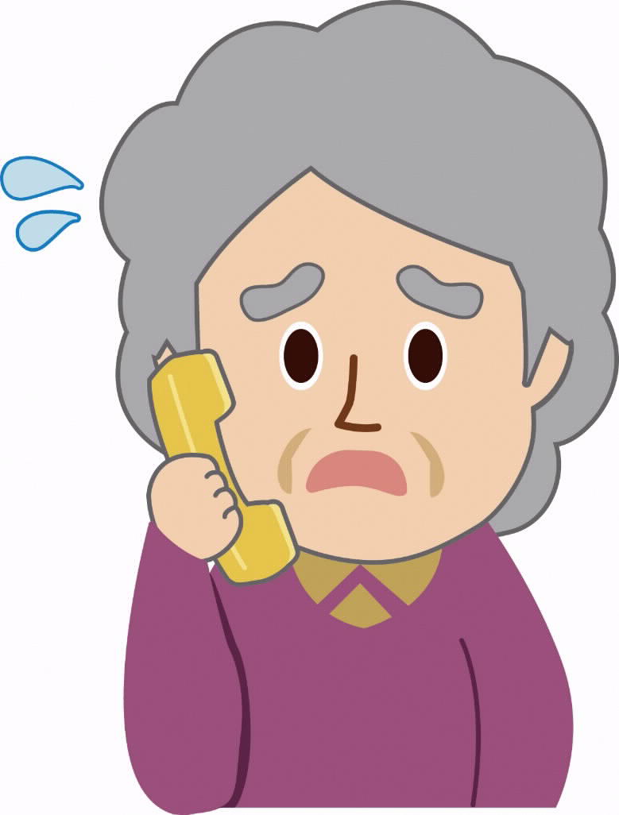

持続可能でよりよい社会を実現するための、くらしの知恵や、消費生活に関する情報がいっぱい！

未来のために、いま始められる消費行動のヒントを見つけてみませんか。